

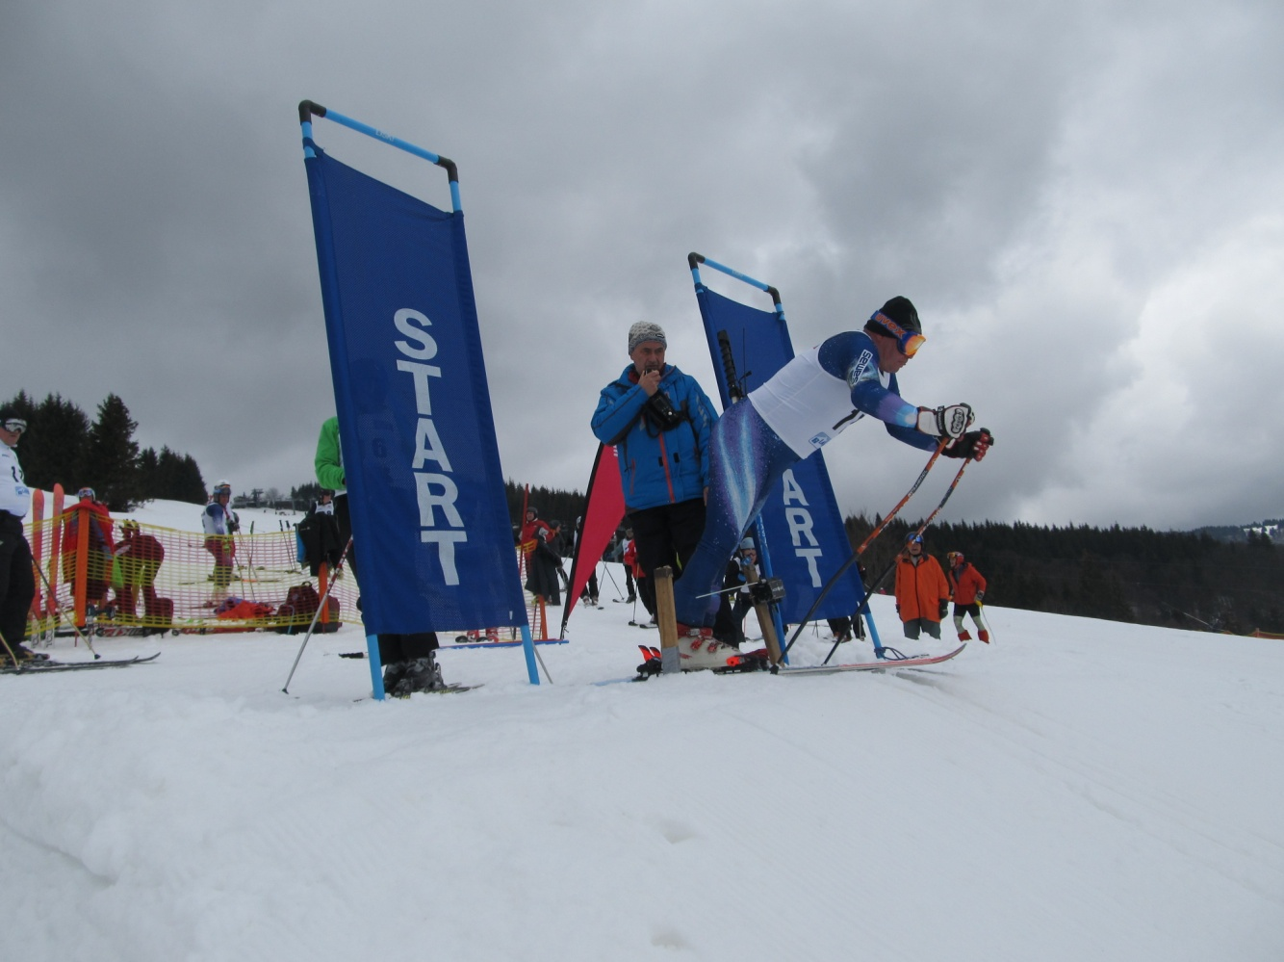

**TECHNICKÉ A ORGANIZAČNÉ** LAVEX - Lanovky a vleky z.z. na Slovensku L. Mikuláš

**ZABEZPEČENIE:** Lyžiarske stredisko Bachledka Ski & Sun

**MIESTO: Lyžiarske stredisko Bachledka Ski & Sun**

**TERMÍN: 18.- 19. marec 2020**

**ČAS ŠTARTU: 19. marec 2020 o 11.00 hod.**

**PREHLIADKA TRATE: 10.00 hod. - 10.45 hod.**

**DISCIPLÍNA: Obrovský slalom, jedno kolo**

**KATEGÓRIE:**

1. **muži do 35 rokov**
2. **muži od 35 do 45 rokov**
3. **muži od 45 do 55 rokov**
4. **muži nad 55 rokov**
5. **ženy bez obmedzenia veku**
6. **otvorená ( bez rozdielu veku )**

Hranica kategórií je určená dňom preteku.

Poradie štartu : kategórie V. IV. III. II. I. VI

**PRIHLÁŠKY: Najneskôr do 12.3.2020 na:**

**LAVEX Lanovky a vleky Záujmové združenie na Slovensku**

**M. Pišúta č. 5, 031 01 Liptovský Mikuláš**

Tel: 0903 527 545, 0903 539 545 , E-mail: [lajda@lavex.sk](mailto:lajda@lavex.sk)

**PREZENTÁCIA: 18.3.2020 od 16.00 hod – 19.00 hod. reštaurácia La Gamba**

**19.3.2020 od 8,30 hod. – 9,30 hod. reštaurácia La Gamba**

**( Reštaurácia pri poháňacej stanici KLD )**

***ŠTARTOVNÉ – (s DPH): 30,- € -*** *pre štartujúceho- členská organizácia*

***40,- €*** *- pre štartujúceho - nečlenská organizácia*

***25, - €***  *- pre neštartujúceho - členská organizácia*

***30,- €*** *- pre neštartujúceho -nečlenská organizácia*

***40.-€-*** *pre kategóriu VI (otvorená bez rozdielu veku)*

***Štartovné zahŕňa: spoločnú večeru 18.3. 2020, občerstvenie počas pretekov, skipas 19.3.2020, technické zabezpečenie, ceny***

**Pre organizácie, ktoré nezaplatili členský poplatok za rok 2020, platia ceny ako pre nečlenskú organizáciu.**

**UBYTOVANIE: Záujemcovia si ho môžu objednať individuálne na :**

[www.penzionkamzik.sk](http://www.penzionkamzik.sk) : Tel.:0915 901 444

[www.chatapiero.sk](http://www.chatapiero.sk) : Tel.: 0907 945 653

**DOPRAVA, PARKOVANIE: vlastná, parkovanie bezplatné na parkovisku zariadenia**

**ÚHRADA ZA ÚČASŤ** :

**Prevodným príkazom na účet: IBAN SK91 0200 0000 0000 0390 6342**

**VS : 55 a IČO organizácie**, **najneskôr do 12. marca 2020**,

**VYHLÁSENIE VÝSLEDKOV: o 14.00 hod. v stredisku Bachledka Ski & Sun**

***ORGANIZAČNÝ VÝBOR:***

***Predseda organizačného výboru: Andrej Krasuľa, LS Bachledka Ski & Sun***

***Riaditeľ pretekov: Ing. Miroslav GREŠO Lavex***

***Hlavný rozhodca: Viliam Juriš***

### Časomiera: Jaroslav ŠTANCEL, Videcomp Kežmarok

***Technické zabezpečenie: LS Bachledka Ski & Sun***

***Autor -veliteľ trate: Martin Chorogwicky***

***Tajomník pretekov: Peter GRIEŠ, Lavex***

***Zdravotné zabezpečenie: Tatranská horská služba, J. Švorc***

## Upozornenie:

**V zmysle uznesenia Valného zhromaždenia LAVEX zo dňa 16.10.2018 v Jasnej upozorňujeme, že vysielajúca organizácia môže prihlásiť na preteky len zamestnancov strediska, ktorí sú zamestnaní v stredisku v riadnom pracovnom pomere – ( platí pre kategóriu I. - V.).**

## V prípade nepriaznivých podmienok (zlé počasie, vysoké teploty a nedostatok snehu sa preteky neuskutočnia,

## O prípadnom zrušení, zmene Vás budeme včas informovať na [www.lavex.sk](http://www.lavex.sk) a kontaktných telefónnych číslach uvedených na prihláškach.

predseda organizačného výboru riaditeľ pretekov hlavný rozhodca

v.r. v.r. v.r.

|  |  |  |
| --- | --- | --- |
| 1. | DOPPELMAYR, Žilina | Ing. Tomáš Fried |
| 2. | Leitner, Prinoth, JP - Hulla, Bratislava | Ing. Ján Hulla |
| 3.  4. | OMNITRADE a.s. VRÁTNA  TERMONT s.r.o., Martin | Ing. Ján Holka  Ing. Dušan Mikloš |
| 5. | Žiarce a.s., Pavčiná Lehota | Dr. Ján Šebo CSc. |
| 6. | SNOW& BIKE, Ružomberok | Ing. Peter Nanky |
| 7. | MADAST Bratislava | Ing. Miroslav Straka |
| 8 | Kolektív vlekárov Kubínska Hoľa | Slavomír Pnaček |
| 9. | Chopok - juh | Adrián Štempel |
| 10. | LK Pezinská Baba | Ing. Ján Reisenauer |
| 11. | ŠPORTCENTRUM s.r.o. SELCE | Dušan Mesík |
| 12. | SKI Mlynky - Biele vody | Peter Poliak |
| 13. | SKI SERVIS Šachtičky | Štefan Belica |
| 14. | JASED s.r.o. Belá Dulice | Milan Sumka |
| 15. | PENZIÓN GÁJUZ - family | Július Gánoczy |
| 16. | ŠPORTCENTRUM s.r.o. Oščadnica | Július Gánoczy |
| 17. | VIDEOCOM, MIKRO GATE - mer. | Jaroslav Štancel |
| 18. | SITOUR Banská Bystrica | Ing. Ladislav Jurdík |
| 19. | LAVEX - LANOVKY A VLEKY | Ing. Miroslav Grešo |
| 20. | SUPERSNOW a.s. Poľsko | Peter Kráľ |
|  |  |  |
|  |  |  |
|  |  |  |
|  |  |  |
|  |  |  |
|  |  |  |
|  |  |  |
|  |  |  |
|  |  |  |
|  |  |  |

***SPONZORI XXXVI. ročníka pretekov***

